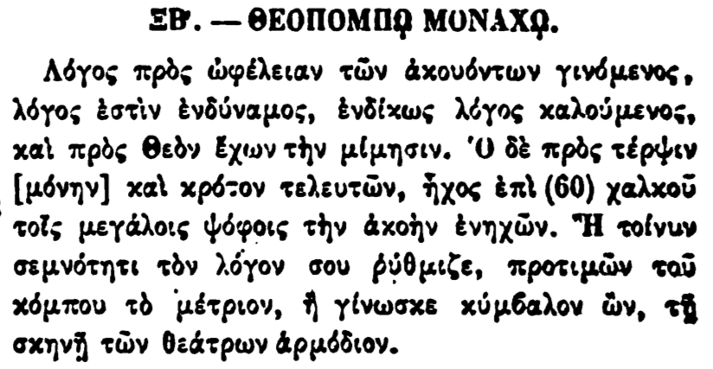

ΣΒ. — ΘΕΟΠΟΜΠΟ ΜΟΝΑΧΟ.

Λόγος πρὸς ὠφέλειαν τῶν ἀκουόντων γινόμενος, λόγος ἐστὶν ἐνδύναμος, ἐνδίκως λόγος καλούμενος, καὶ πρὸς Θεὸν ἔχων τὴν μίμησιν. Ὁ δὲ πρὸς τέρψιν [μόνην] καὶ κρότον τελευτῶν, ἦχος ἐπὶ (60) χαλκοῦ τοῖς μεγάλοις ψόφοις τὴν ἀκοὴν ἐνηχῶν. Ἤ τοίνυν σεμνότητι τὸν λόγον σου ρύθμιζε, προτιμῶν τοῦ κόμπου τὸ μέτριον, ἢ γίνωσκε κύμβαλον ὤν, τῇ σκηνῇ τῶν θεάτρων ἁρμόδιον.